**ΑΝΑΚΟΙΝΩΣΗ ΔΙΟΡΓΑΝΩΣΗΣ ΘΕΑΤΡΙΚΗΣ ΠΑΡΑΣΤΑΣΗΣ**

Η θεατρική παράσταση με τίτλο «στους Δυο Τρίτος Χωρεί» θα πραγματοποιηθεί την 01/07/2024 και ώρα 21:15 στο Κάστρο Βόνιτσας.

**Είσοδος ελεύθερη**

Η παράσταση αποτελεί μία κωμωδία χαρακτήρων για την αιώνια διαμάχη των δύο φύλων στην μετα-covid εποχή. Ένα ξεκαρδιστικό παιχνίδι γάτας και ποντικού που οι συνεχείς εκπλήξεις και ανατροπές σε κάνουν να ξεχνάς ποιος είναι η γάτα και ποιος ο ποντικός.

Κείμενο – σκηνοθεσία: Σταύρος Νικολαΐδης

 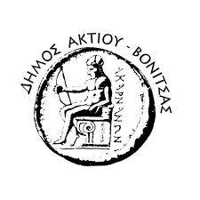

Ο Αντιδήμαρχος Πολιτιστικών,

Βασιλάκος Κωνσταντίνος